Unity mit der Microsoft HoloLens (1stgen) – Stand: 26.02.2019

Die wichtigste Quelle zum Setup ist hier:
https://github.com/Microsoft/MixedRealityToolkit-Unity

Setup der Entwicklungs-Tools:
(Zusätzlich zum MRTK-Guide, damit man nicht in die gleichen Probleme läuft wie ich):

- Unity 2019.2.x herunterladen über den Unity-Hub (Mit Universal Windows Platform Build Support)
- Windows 10 SDK installieren
- Visual Studio installieren (Zwingend notwendig für Deploy per USB auf die HoloLens, als IDE zum Bearbeiten kann aber auch bspw. JetBrains Rider verwendet werden)
Mit folgenden zusätzlichen Komponenten:
- .Net-Desktopentwicklung
- Spieleentwicklung mit Unity
- Entwicklung für die Universelle Windows Plattform
- Von https://github.com/Microsoft/MixedRealityToolkit-Unity/releases Microsoft.MixedReality.Toolkit.Unity.Foundation.x.x.x.unitypackage herunterladen
- (Optional) HoloLens Emulator herunterladen (Achtung: (Stand 17.02.2020) Die aktuellste Version des HoloLens Emulators funktioniert nicht mit Apps, welche das Spatial Awarenes System benutzen, deswegen Version „HoloLens Emulator build 10.0.17134.80“ empfohlen)

Erstellen eines fehlerfreien Projekts mit dem MRTK (Reihenfolge beachten)
- Neues Unity Projekt (2019.2.x) (3D) erstellen
- Window – TexMeshPro – Import TMP Essential Resources
- Rechtsklick im Projektexplorer – Import Package – Custom- (Microsoft…..Foundation.x.x.x.unitypackage) importieren
Hinweis: Man wird 2 – 3 Mal auf accept drücken müssen. Wenn man denkt es ist fertig importiert, lieber noch eine Minute warten
- File – Build Settings - Auf „Universal Windows Platform” klicken
- Wie folgt konfigurieren:
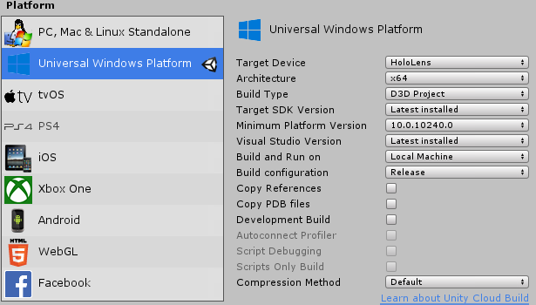
- Switch Platform
Hinweis: Wenn dieser Schritt nicht ausgeführt wurde, wird man mit einer Horde Exceptions beim Neustart von Unity überhäuft
- Mixed Reality Toolkit – Add to Scene and Configure
Hinweise:
  - Die Hauptkamera muss sich IMMER auf 0,0,0 befinden
  - Eigene Szeneninhalte kann man z.B. in ein leeres GameObject-Parent einfügen, welches man in der Szene erstellt

Unity Projekt mit MRTK und Git:
-Unter Windows bekommt Git standardmäßig Probleme mit der Länge einiger Dateinamen des MRTK. Dazu folgendes in die Git Bash:
git config --system core.longpaths true
- https://thoughtbot.com/blog/how-to-git-with-unity (Git LFS ist optional)

Deploy auf die HoloLens:
- In Unity: Mixed Reality Toolkit – Utilities – Build window – Open Visual Studio (Wenn erstes Mal, dann alles mit „Ja“/“Ok“ bestätigen
- HoloLens per USB mit PC verbinden
- (Visual Studio sollte offen sein) Auf „Debug“, „x86“ und „Remote Device“ stellen
- Beim klick auf den Play-Button sollte das Programm auf der HoloLens installiert werden und auch direkt starten

Wichtige Dinge, welche zu beachten sind, auf die ich gestoßen bin:
- Man darf mit dem MRTK niemals UI Elemente außerhalb der Szene haben, in welcher das „Mixed Reality Toolkit“ und der „Mixed Reality Playspace“ liegen, sonst: Kryptische Exceptions
- (Falls die Komponenten „Spatial Mapping Renderer“ und „Spatial Collider“ nicht vorhanden sein sollten, oder generell bei Unity alle Komponenten der Kategorie „XR“ fehlen, dann unter Edit-Project Settings-Player-XR den Haken bei Virtual Reality rausnehmen, Neu-Konfiguration ablehnen und Haken wieder setzen. Das sollte die Windows Mixed Reality-Komponenten neu importieren)(veraltet)
- Falls beim Build-Prozess Exceptions geworfen werden, in denen steht, dass der Typ oder namespace „Windows“ nicht gefunden wird, kann es helfen, die Foundation des MRTK neu zu importieren
- Man muss bei importierten Models aufpassen, da die Standard-Shader zu aufwändig für die HoloLens sind. Deswegen: Bei jedem Model die Material-Shader auf „Mixed Reality Toolkit“ > Standard stellen!

Wichtige Quellen:
- MRTK-Doku: https://microsoft.github.io/MixedRealityToolkit-Unity/Documentation/README_Button.html
- Unity-Doku: https://docs.unity3d.com/Manual/index.html

Tipps zu Spatial Mapping:
- Um im Unity-Editor-Simulator eine „Beispiel-Welt“ zu bekommen, muss im „Mixed Reality Toolkit“ Script unter „Spatial Awareness“ ein neuer „Spatial Observer“ hinzugefügt werden („+ Add Spatial Observer“). Zuerst müsste dieser „New data provider X“ heißen, allerdings wählt man unter „Type“ den SpatialObjectMeshObserver ein. Standardmäßig ist ein Beispiel-Raum eingestellt, es kann aber auch ein eigener Raum eingestellt werden.

